|  |  |
| --- | --- |
| Федеральное государственное автономное образовательное учреждение высшего образования  «Санкт-Петербургский национальный исследовательский  Университет ИТМО» |  |

Мегафакультет Трансляционных информационных технологий  
Факультет информационных технологий и программирования

**Лабораторная работа №2.**

**Методы одномерной минимизации функции  
По дисциплине «Прикладная математика»**

|  |
| --- |
| Выполнил:  Студент М32041  Усманов Азат Ильдарович |
|  |
|  |
| Проверила: Преподаватель практики  Гомозова Валерия Эдуардовна |
|  |
| _________________________ |
|  |
|  |

Санкт-Петербург, 2023

**Цель работы:** проанализировать работу алгоритмов одномерной минимизации функции на унимодальных и многомодальных функциях.

**Задачи работы:**

1) Реализовать необходимые алгоритмы одномерной минимизации функции без производной: метод дихотомии, метод золотого сечения, метод Фибоначчи, метод парабол и комбинированный метод Брента.

2) Проанализировать как изменяется точность нахождения минимума на отрезке в зависимости от точности метода.

3) Сравнить методы по количеству итераций и количеству вычислений функций, а также для каждого метода изучить, как изменяется текущий отрезок при каждой итерации.

4) Протестировать нахождение минимума реализованными методами для унимодальных и многомодальных функций на различных полиномах.

Работа была выполнена на языке Python 3.11 при использовании библиотеки math.

**Описание используемых методов:**

**Метод дихотомии**

Пусть задана функция �(�):[�,�]→R,�(�)∈C([�,�]).

Разобьём мысленно заданный отрезок пополам и возьмём две симметричные относительно центра точки �1 и �2 так, что:

�1=�+�2−�,�2=�+�2+�,δ

�1=�+�2−�,�2=�+�2+�,δ

Где δ � — некоторое число в интервале (0,�−�2)

Вычислим два значения функции �(�) в двух новых точках. Сравнением определим в какой из двух новых точек значение функции �(�) максимально. Отбросим тот из концов изначального отрезка, к которому точка с максимальным значением функции оказалась ближе, то есть:

* Если �(�1)>�(�2), то берётся отрезок [�1,�], а отрезок [�,�1] [�1,�] отбрасывается.
* Иначе берётся зеркальный относительно середины отрезок [�,�2] [�1,�] , а отбрасывается [�2,�] [�1,�] .

Процедура повторяется, пока не будет достигнута заданная точность, к примеру, пока длина отрезка не достигнет удвоенного значения заданной погрешности.

**Метод золотого сечения**

Пусть задана унимодальная фуекция �(�):[�,�]→�,�(�)∈C([�,�])�(�):[�,�]→R,�(�)∈C([�,�]). Тогда для того, чтобы найти неопределённое значение этой функции на заданном отрезке, отвечающее критерию поиска, рассматриваемый отрезок делится в пропорции золотого сечения в обоих направлениях, то есть выбираются две точки �1 и �2 �1�2 такие, что:

$$\frac{b-a}{b- x_{1}}= \frac{b-a}{b- x_{2}}= Φ=\frac{1+ \sqrt{5}}{2}=1.168…$$

Где $Φ$– пропорция золотого сечения.

Таким образом:

�1=�+�2−�,�2=�+�2+�,

То есть точка �1 делит отрезок  [�1,�]  [�,�2] в отношении золотого сечения. Аналогично �2 делит отрезок  [�1,�][�1,�] в той же пропорции. Это свойство и используется для построения итеративного процесса.

**Метод Фибоначчи**

В силу того, что в асимптотике Φ=lim�→∞��+1��, метод золотого сечения может быть трансформирован в так называемый метод чисел Фибоначчи. Однако при этом в силу свойств чисел Фибоначчи количество итераций строго ограничено.

**Метод парабол**

Метод заключается в замене нелинейной функции f(x) квадратичной параболой f2(x), построенной по трем точкам, принадлежащим f(x), с последующим нахождением максимума (минимума) параболической функции, используя аналитические условия оптимальности: $\frac{df}{dx}=0$

На первом этапе в качестве исходных трех точек используется

$$x_{1}=a, x_{2}= \frac{a+b}{2}, x_{3}=b$$

В этих точках вычисляется f(x) и по полученным точкам f(x1), f(x2), f(x3) строится парабола

$$f_{2}= {C_{2}x}^{2}+ C_{1}+ C_{0}$$

коэффициенты которой находятся из решения соответствующей системы уравнений:

$f_{2}(x_{1})= f(x_{1})$, $f_{2}\left(x_{2}\right)= f\left(x_{2}\right), f_{2}(x_{3})= f(x_{3})$

Условие оптимальности приводит к уравнению

$$x_{4}= -\frac{C_{1}}{2C_{2}}$$

где х4 – точка максимума (минимума) параболы f2(x). Далее выбирается новый отрезок, внутри которого находится точка х4, и, используя х3, х4, строится новая парабола, по которой уточняется положение максимума (минимума) f(x) и т. д. До тех пор, пока величина отрезка, внутри которого находится оптимум, не будет меньше заданной погрешности e

**Метод Брента**

В данном методе на каждой итерации отслеживаются значения в шести точках (не обязательно различных): a, c, x, w, v, u. Точки a, c задают текущий интервал поиска решения, x – точка, соответствующая наименьшему значению функции, w – точка, соответствующая второму снизу значению функции, v – предыдущее значение w. В отличие от метода парабол, в методе Брента аппроксимирующая парабола строится с помощью трех наилучших точек x, w, v (в случае, если эти три точки различны и значения в них также различны). При этом минимум аппроксимирующей параболы u принимается в качестве следующей точки оптимизационного процесса, если:

• u попадает внутрь интервала [a, c];

• u отстоит от точки x не более, чем на половину от длины предпредыдущего шага.

Если точка u отвергается, то следующая точка находится с помощью золотого сечения большего из интервалов [a, x] и [x, c].

**№1**

**Реализация методов одномерной минимизации функции**

Метод дихотомии

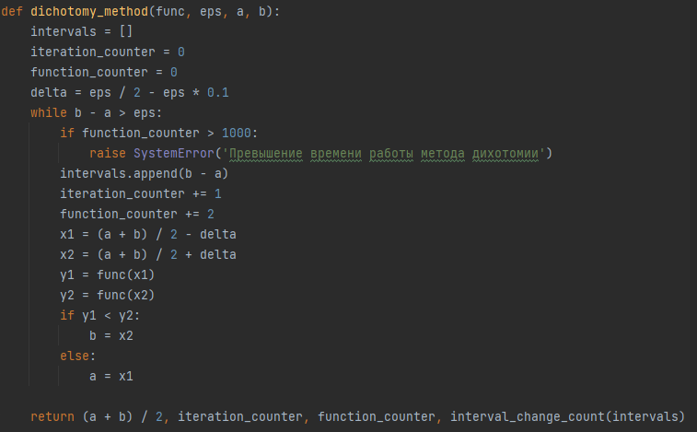

Метод золотого сечения

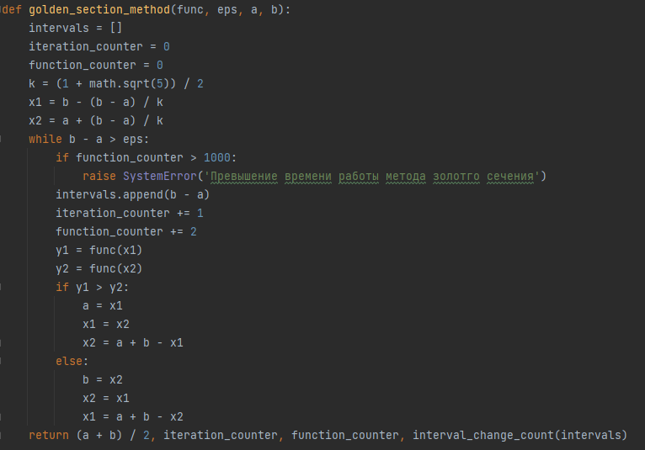

Метод Фибоначчи

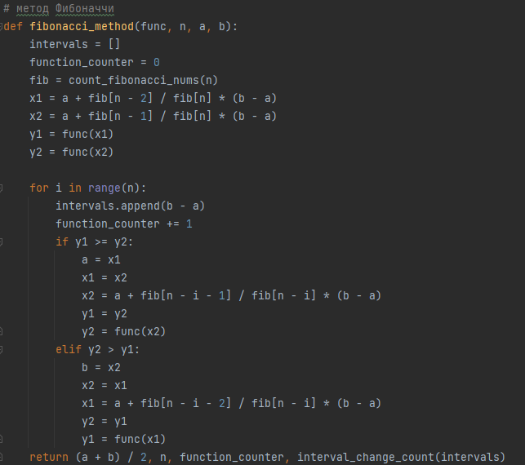

Метод парабол

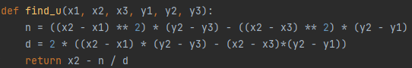

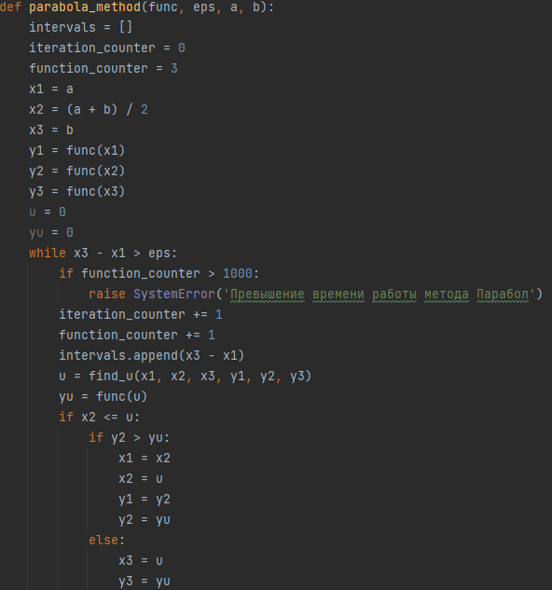

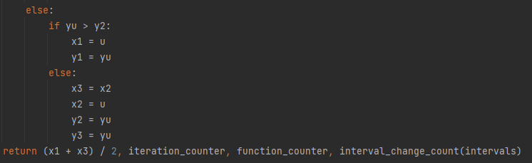

Метод Брента

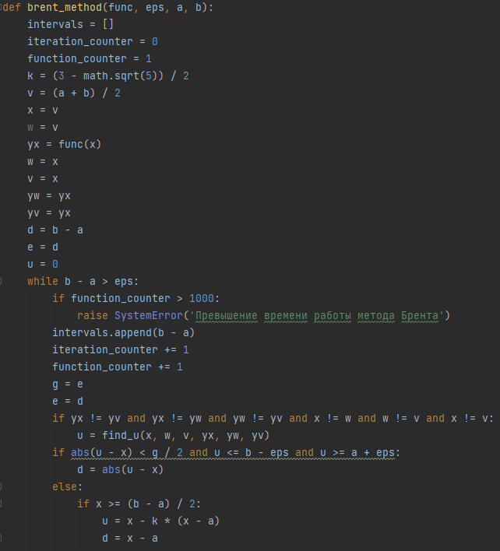

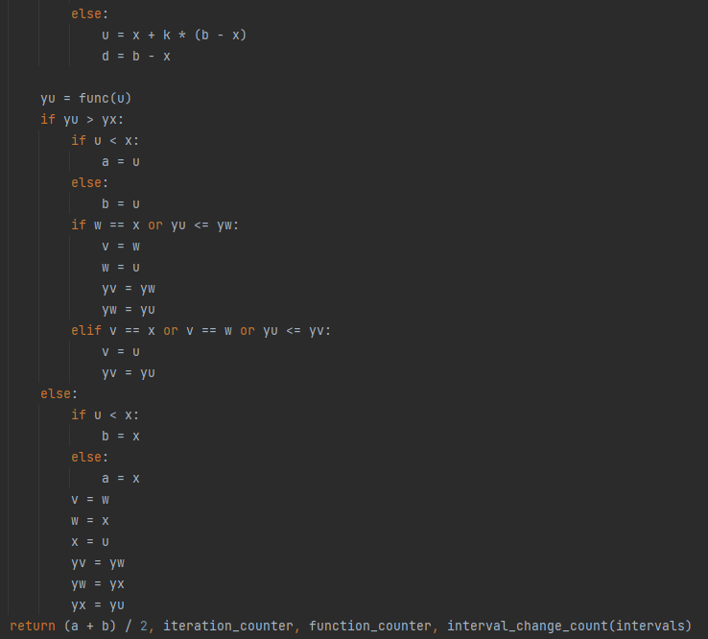



**8 вариант:**

$$y\left(x\right)= \ln\left(x\right)*\sin\left(x\right)* x^{2}$$

Решение на отрезке [8, 14]

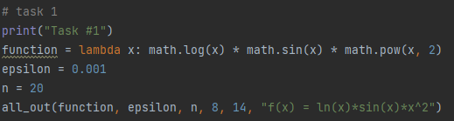

Где

function – функция, заданная условием.

epsilon – значение точности, с которой нужно найти необходимый минимум.

n – количество итераций метода Фибоначчи

all_out – метод, выводящий результаты полученных вычислений.

Результат:

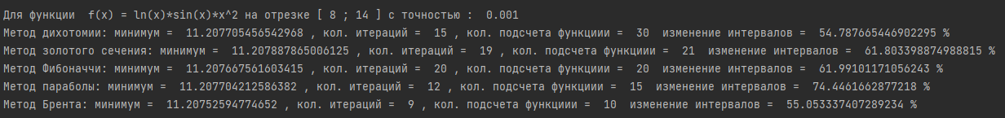

В результате выполнения задания получили необходимый минимум функции $y\left(x\right)$ на отрезке [8, 14] с помощью всех реализованных методов одномерной минимизации функции.

**№2**

Вызовы функции подсчета минимума для функции $y\left(x\right)$ на отрезке [8, 14] при значениях epsilon = 0.1, 0.01, 0.001:

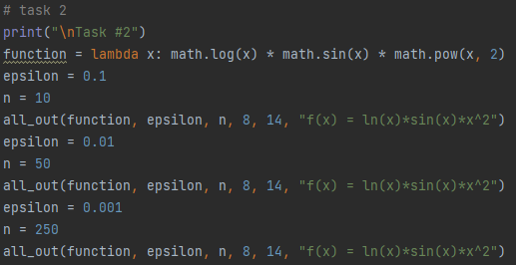

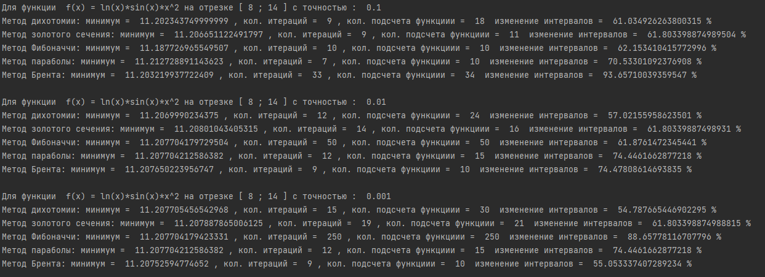

В результате мы получили, что точность нахождения минимума (примерно равного 11.2077) увеличивается при уменьшении значения epsilon. Также видно, что самыми близкими к искомому значению обладают методы дихотомии, золотого сечения, парабол и комбинированный метод Брента.

**№3**

Тестирование методов одномерной минимизации функции для двух многомодальных функций $f\left(x\right)=cos(x)$ и $g\left(x\right)=sin(x)$ на отрезке [0, 20].

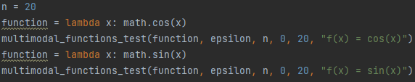

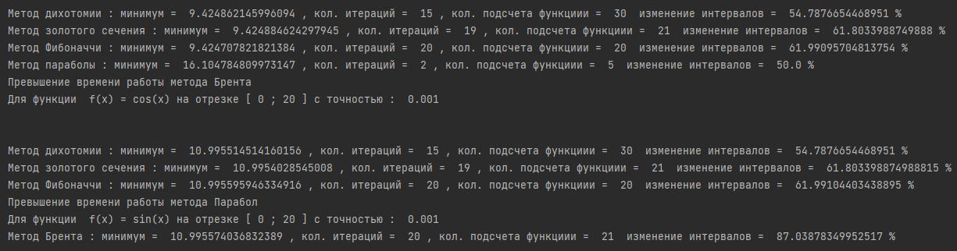

В результате для функции $f\left(x\right)=cos(x)$ мы получили, что методы дихотомии, золотого сечения, Фибоначчи смогли найти минимум (равный 3* π), метод параболы дал неверный ответ, а метод Брента зациклился.

Для функции $g\left(x\right)=sin(x)$ мы получили, что методы дихотомии, золотого сечения, Фибоначчи, Брента дали верный ответ(равный 7* π / 2), а метод парабол зациклился.

**Вывод по лабораторной работе:**

В результате работы я реализовал все основные методы минимизации унимодальных функций и изучил принципы их работы. Вдобавок я получил, что точность нахождения минимума всех методов увеличивается при вычислении на малых величинах. Выявил что работа полученных методов очень непостоянная на многомодальных функциях.